Информационная система управления ресурсами медицинских организаций Тюменской области

ПОЛЬЗОВАТЕЛЬСКАЯ ИНСТРУКЦИЯ

РЕАЛИЗАЦИЯ СЭМД «Заключительный реабилитационный эпикриз». Редакция 1.

На 13 листах

г. Тюмень
2025 г.

Оглавление

1. Термины и определения 3
2. Настройка рабочего места 3
3 Пользовательская инструкция 6
3.1 Формирование СЭМД «Заключительный реабилитационный эпикриз» Редакция 1. 6

1. Термины и определения
Термин/сокращение | Определение
МД | Медицинский документ
ШМД | Шаблон медицинского документа
ОДП | Основные данные пациента
ЭЦП | Электронно цифровая подпись
РЭМД | Реестр электронных медицинских документов
СЭМД | Структурированный электронный медицинский документ

2. Настройка рабочего места
Перед началом работы с разделом «Отделения», необходимо произвести настройки. Для этого необходимо перейти в подсистему «Отделение», далее в разделе «Настройки» нажать ссылку «Отделение» (Рис. 1).
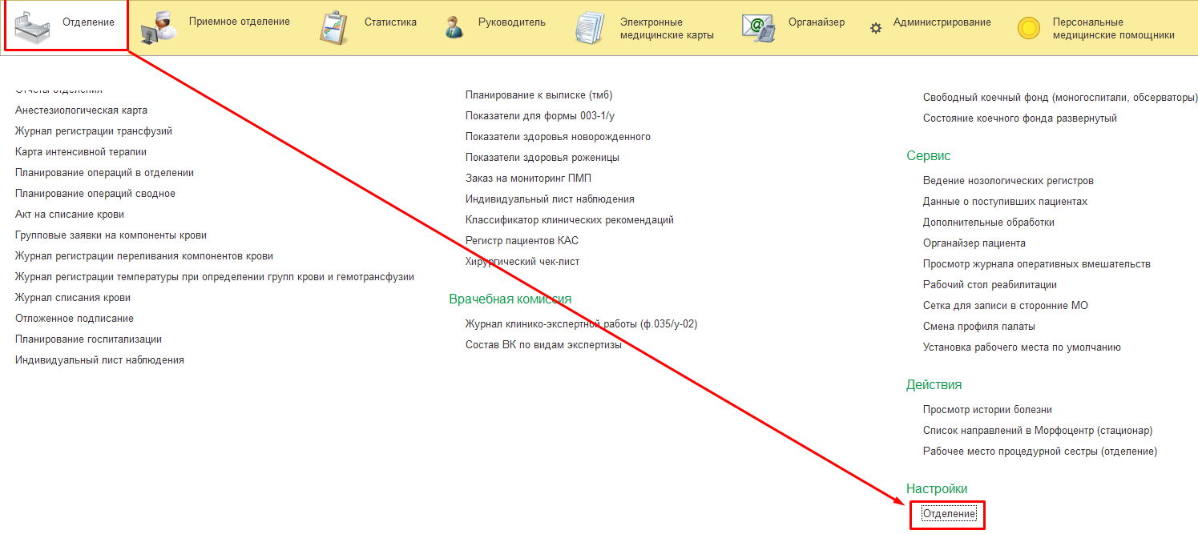Рисунок 1 - Переход по ссылке «Отделение»
В открывшейся форме «Пост отделения стационара» необходимо выбрать врача и отделение (Рис. 2).
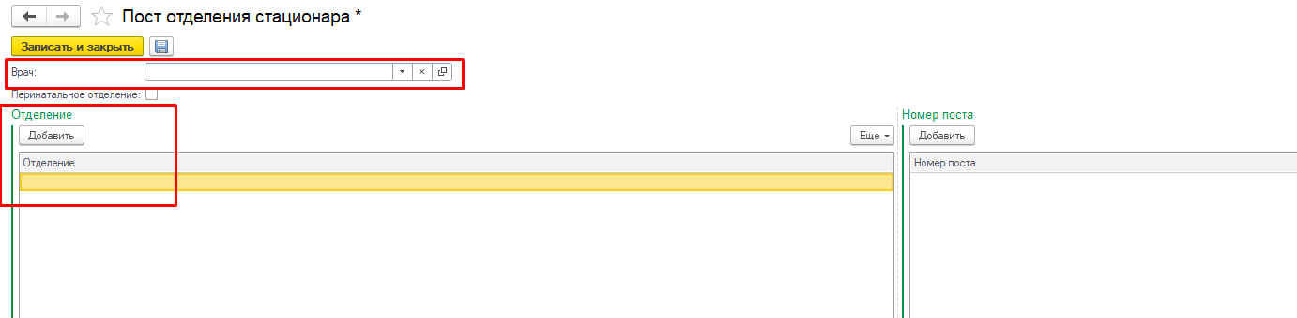Рисунок 2 - Форма «Пост отделения стационара»
Для выбора врача нажимаем на кнопку открытия списка и «Показать все» (Рис. 3).
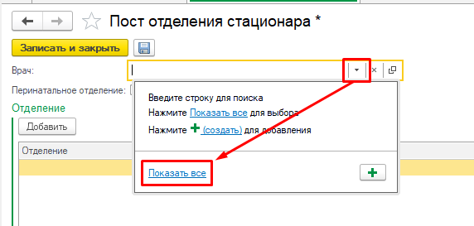
Рисунок 3 — Выбор врача
Откроется форма «Сотрудники». Если на ней пустой список, или список со структурой отделения в которых отсутствуют специалисты, необходимо установить галочку «Не использовать отбор по отделению» (Рис. 4).
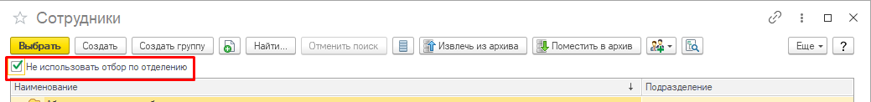Рисунок 4 — Активация параметра «Не использовать отбор по отделению»
После выбора нужного врача, нажать кнопку «Выбрать» (Рис. 4).
Для настройки отделения необходимо нажать кнопку добавить на форме «Пост отделения стационара» (Рис. 5)
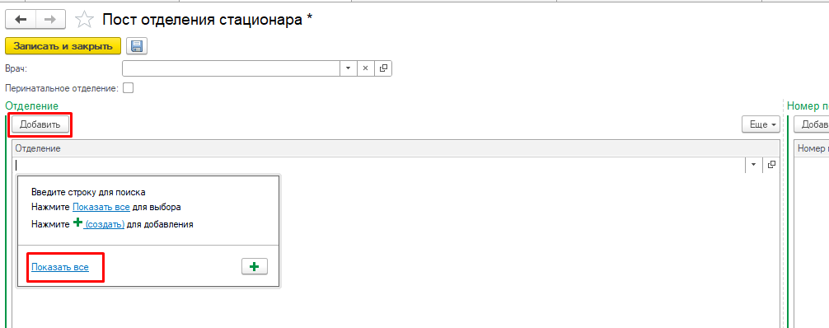Рисунок 5 — Добавление отделения
Откроется форма «Структура предприятия», на ней необходимо найти нужное отделение и нажать кнопку «Выбрать» (Рис. 6).

Рисунок 6 — Выбор отделения на форме «Структура предприятия»
После этого необходимо нажать кнопку «Записать и закрыть» на форме «Пост отделения стационара» (Рис. 7).
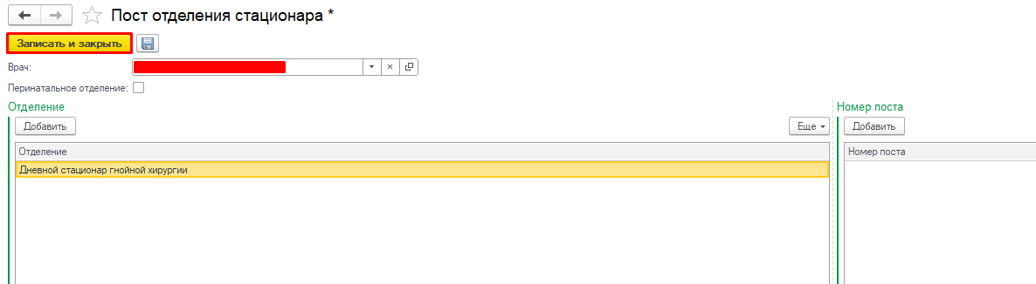Рисунок 7 — Сохранение настроек раздела «Отделение»
Настройки для раздела «Отделения» производятся один раз.

3 Пользовательская инструкция

3.1 Формирование СЭМД «Заключительный реабилитационный эпикриз» Редакция 1.
Необходимо войти в периферийную базу под правами врача амбулатории/стационара. Перейти «Контроль исполнения» - «АРМ врача Поликлиника»/ Отделение, открыть форму создания нового МД «Заключительный реабилитационный эпикриз» (создан на основе МД Этапный реабилитационный эпикриз) (рис.8):
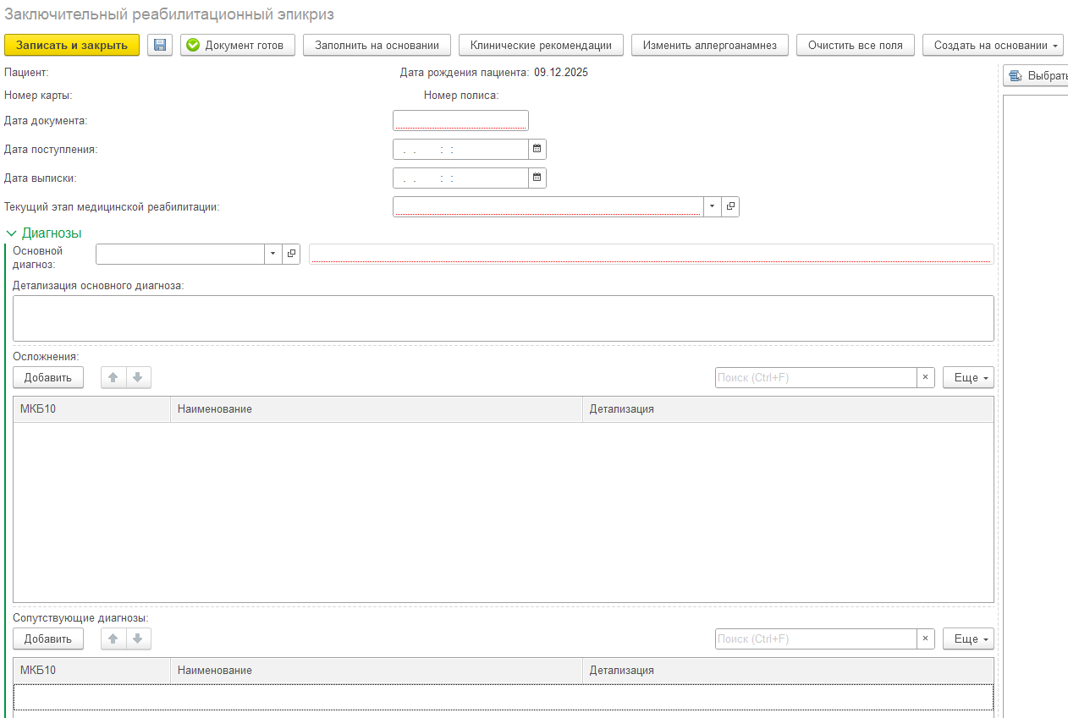
Рисунок 8 — Фрагмент экранной формы создания МД «Заключительный реабилитационный эпикриз»
В МД «Заключительный реабилитационный эпикриз» содержатся следующие сведения для заполнения:
- поля «Пациент», «Номер карты», «Дата рождения пациента», «Номер полиса» при открытии документа заполняются автоматически
- поле «Дата документа» заполняется автоматически датой и временем при открытии формы создания МД
- обязательное поле «Текущий этап медицинской реабилитации»- заполняется выбором из справочника «Этапы медицинской реабилитации».
- блок «Диагнозы» (Основной, Осложнения, Сопутствующие диагнозы) заполняется автоматически из регистра сведений «Диагнозы по МКБ-10» с возможностью их редактирования в МД из справочника МКБ-10.
- блок для заполнения диагнозов по МКФ «Реабилитационный диагноз по МКФ» (реализован как в Протоколе МДРК) (рис 9.):
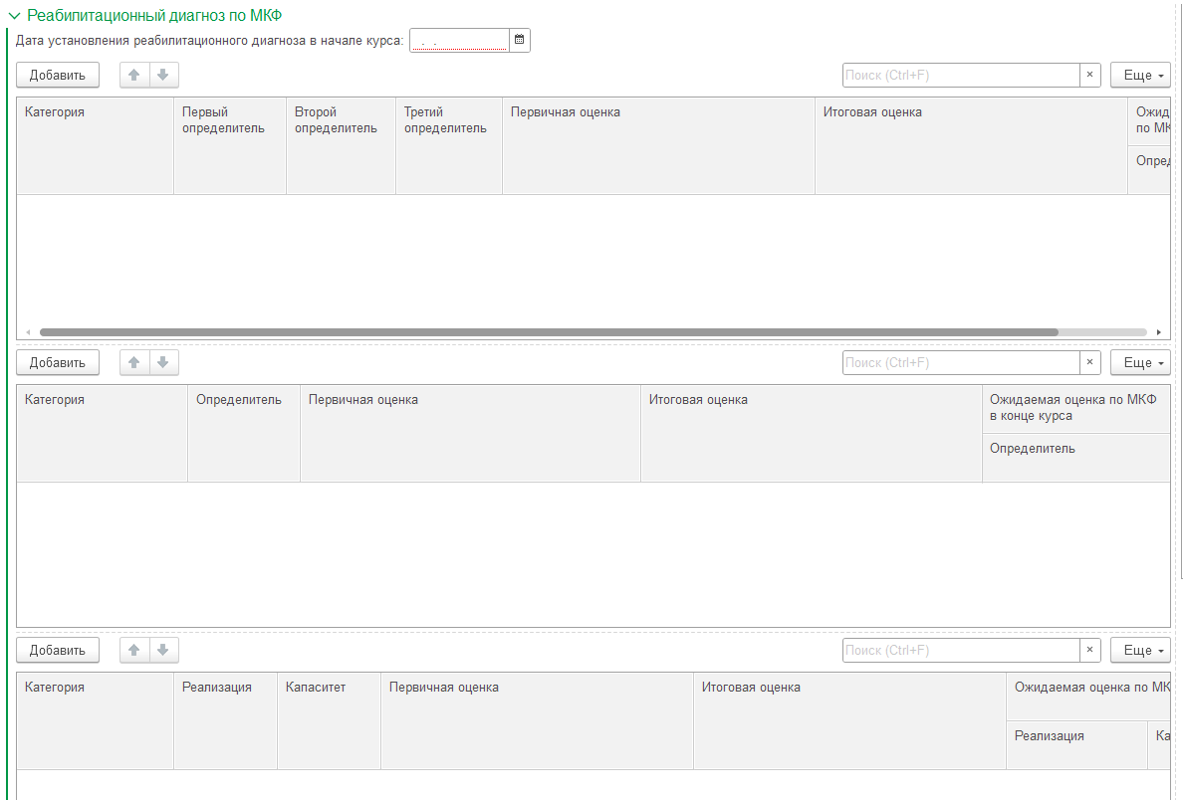
Рисунок 9 — Блок «Реабилитационный диагноз» МД «Заключительный реабилитационный эпикриз»
Диагноз по МКФ, при открытии документа, заполняется сведениями из регистра сведений «Диагнозы по МКФ» с возможностью редактирования. По кнопке «Заполнить на основании» можно выбрать документ- Этапный реабилитационный эпикриз и диагноз по МКФ заполнится по выбранным документам.
- обязательное поле «Дата установления реабилитационного диагноза в начале курса»- заполняется дата вручную или с помощью календаря.
- обязательное поле «Реабилитационный потенциал» заполняется значениями из справочника «Реабилитационный потенциал» (рис. 10):
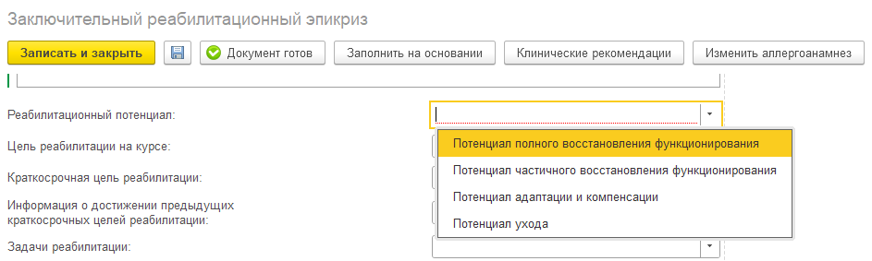
Рисунок 10 — Поле «Реабилитационный потенциал» ШМД «Заключительный реабилитационный эпикриз»
- обязательное поле «Цель реабилитации на курсе»- текстовое свободного ввода (рис. 11)
- обязательное поле «Краткосрочная цель реабилитации»- текстовое свободного ввода (рис.11)
- обязательное поле «Информация о достижении предыдущих краткосрочных целей реабилитации» - текстовое свободного ввода (рис.11)
- обязательное поле «Задачи реабилитации»- текстовое поле заполняется выбором из списка значений с редактированием (рис.11)
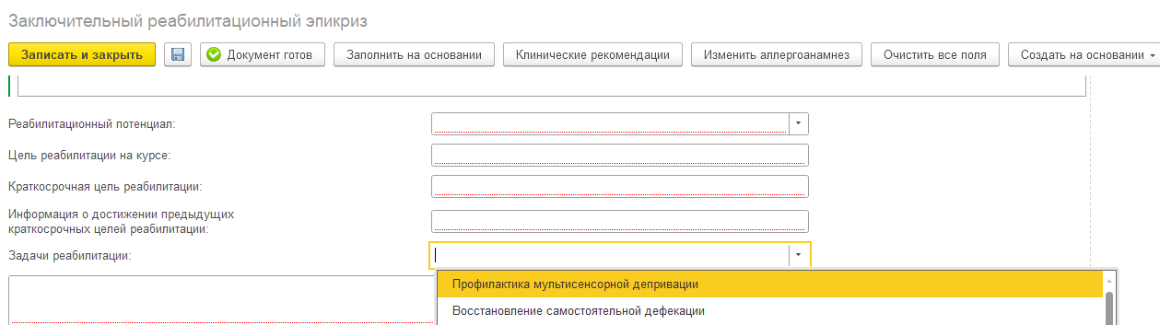
Рисунок 11 — Поля «Цель реабилитации на курсе», «Краткосрочная цель реабилитации», «Информация о достижении предыдущих краткосрочных целей реабилитации», «Информация о достижении предыдущих краткосрочных целей реабилитации» ШМД «Заключительный реабилитационный эпикриз»

- необязательное поле «Анамнез заболевания»- текстовое свободного ввода (рис.12)
- необязательное поле «Анамнез жизни»- текстовое свободного ввода (рис.12)
- необязательное поле «Жалобы»- текстовое поле свободного ввода (рис.12)
- необязательный блок полей «Объективный статус» (реализация и заполнение, как в ШМД «Клиническая история болезни») (рис.12)
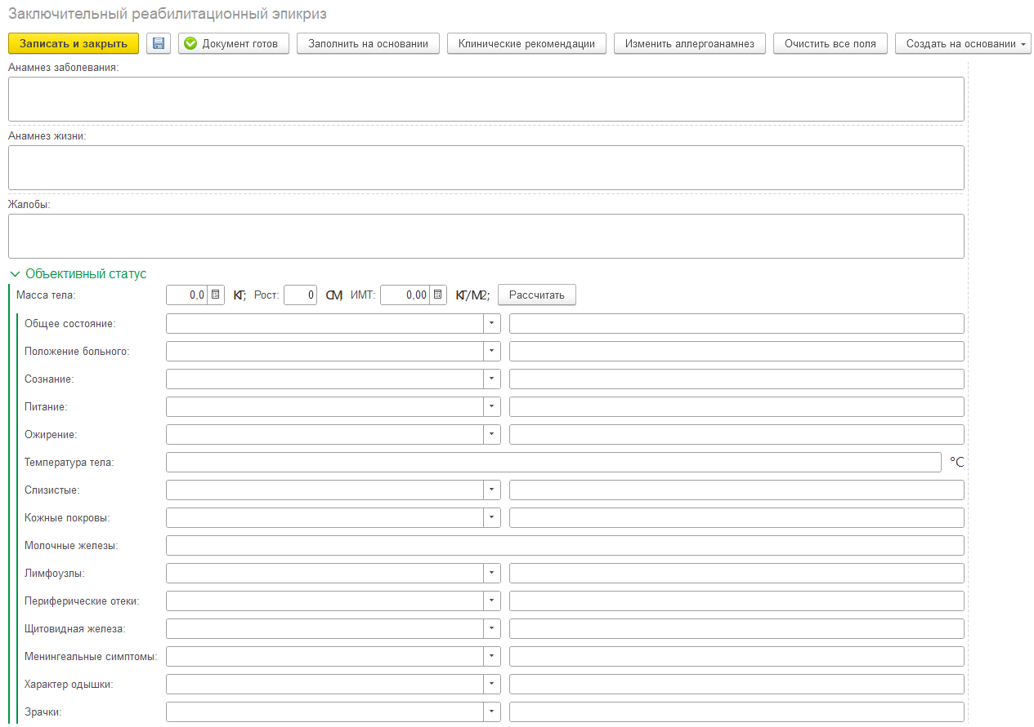
Рисунок 12 — Поля «Анамнез заболевания», «Анамнез жизни», фрагмент блока «Объективный статус» ШМД «Заключительный реабилитационный эпикриз»
- необязательное поле «Локальный статус»- текстовое свободного ввода (рис.13)
- необязательное поле «Неврологический статус»- текстовое свободного ввода (рис.13)
- необязательное поле «Шкала реабилитационной маршрутизации (ШРМ) с возможностью по кнопке «Создать шкалу ШРМ» или по кнопке «Заполнить шкалу ШРМ» (рис.13)
- необязательный блок «Реабилитационные шкалы» (рис.13) с возможностью выбора и заполнения шкал в табличную часть по кнопке «Выбрать реабилитационные шкалы» или из формы выбора по кнопке «Создать» создать и записать новые шкалы.
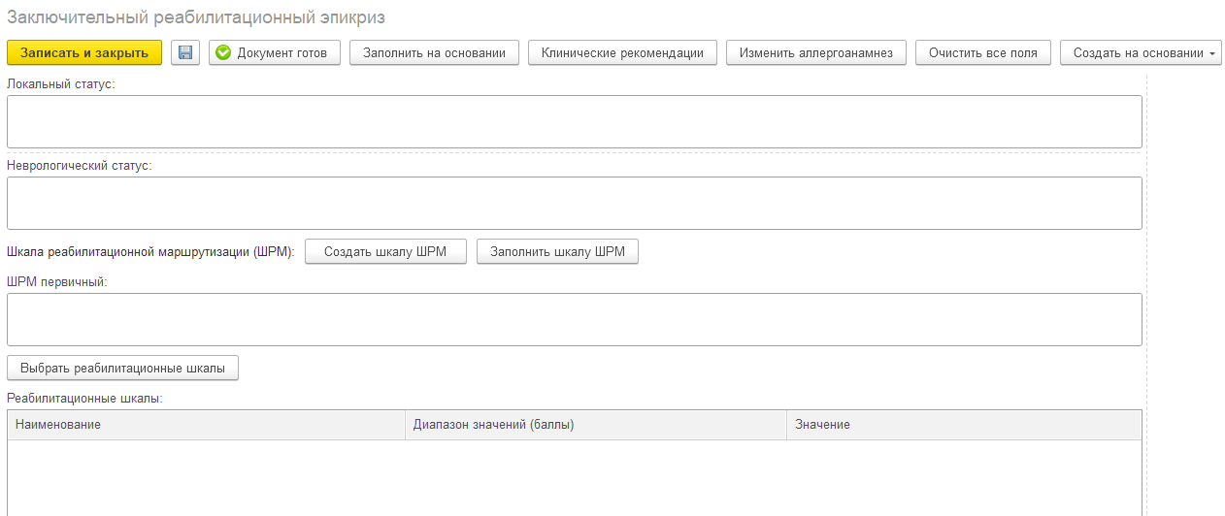
Рисунок 13 — Поля «Локальный статус» «Неврологический статус», поля шкал ШМД «Заключительный реабилитационный эпикриз»
- необязательный блок «Проведены исследования» для заполнения лабораторных и инструментальных исследований, сведения подтягиваются по кнопке «Заполнить результаты исследований» или «Заполнить все результаты исследований текстом»- заполняется поле «Результаты исследований» с возможностью редактирования или по кнопке «Выбрать исследования» подтянутся выбранные исследования (рис.14):
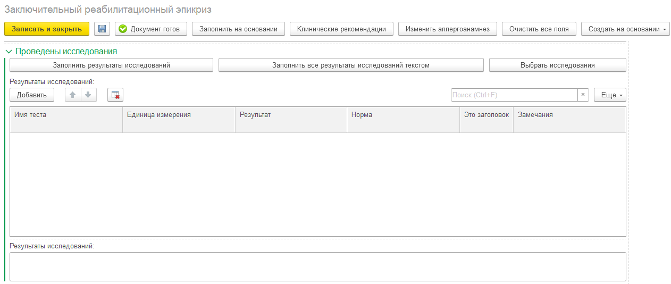
Рисунок 14 — Блок «Проведены исследования» ШМД «Заключительный реабилитационный эпикриз»

- необязательное поле «Реабилитационная цель, поставленная на этап медицинской реабилитации»- заполняется значением из списка (рис.15);
- необязательное поле «Факторы, ограничивающие проведение реабилитационных мероприятий»- заполняется выбором значения/множества значений из списка (рис.15);
- необязательное поле «Факторы риска проведения реабилитационных мероприятий» - заполняется выбором значения/множества значений из списка (рис.15);
- необязательное поле «Итоги реализации индивидуального плана медицинской реабилитации с описанием достигнутой динамики в состоянии пациента»- текстовое свободного ввода (рис.15);
- необязательное поле «Двигательный режим»- заполняется выбором значения из справочника «Двигательные режимы пациентов» (рис.15);
- необязательное поле «Диета»- подтягивается значение из назначений диет с возможностью редактирования (рис.15);
- необязательное поле «Медикаментозное лечение»- поле свободного ввода (рис.15);
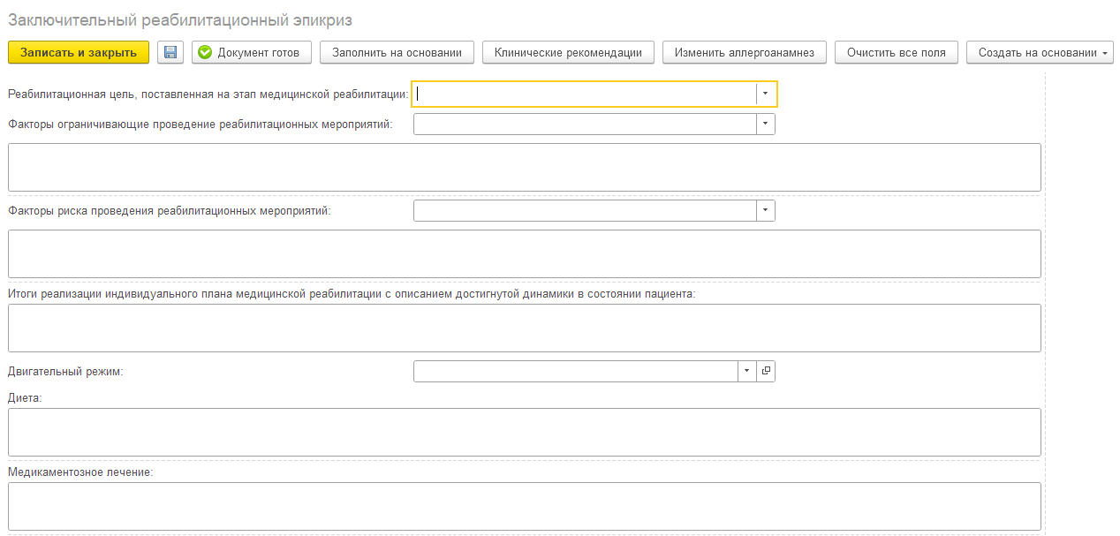
Рисунок 15 — Поля «Реабилитационная цель, поставленная на этап медицинской реабилитации», «Факторы, ограничивающие проведение реабилитационных мероприятий», «Факторы риска проведения реабилитационных мероприятий», «Итоги реализации индивидуального плана медицинской реабилитации с описанием достигнутой динамики в состоянии пациента», «Двигательный режим», «Медикаментозное лечение» ШМД «Заключительный реабилитационный эпикриз»
- обязательный блок «Результаты консультации/ осмотры врача для заполнения заключений врачей (рис.16), создана табличная часть, по кнопке «Заполнить заключения» открывается форма выбора (и просмотра при необходимости) медицинских документов, можно выбрать и перенести в документ МД, у которых есть и заполнено поле «Заключение». Для успешной регистрации СЭМД, руководство обязывает заполнить не менее 6 заключений, если заполнено меньше 6, МД сформируется, но СЭМД по нему упадет в ошибки валидации.
- обязательная для заполнения табличная часть «Индивидуальный план реабилитации», реабилитационные процедуры заполняются из справочника «Медицинские процедуры и манипуляции» (рис.16).
- Обязательное поле «Заключение» с предзаполнением значения с возможностью редактирования (рис.16)
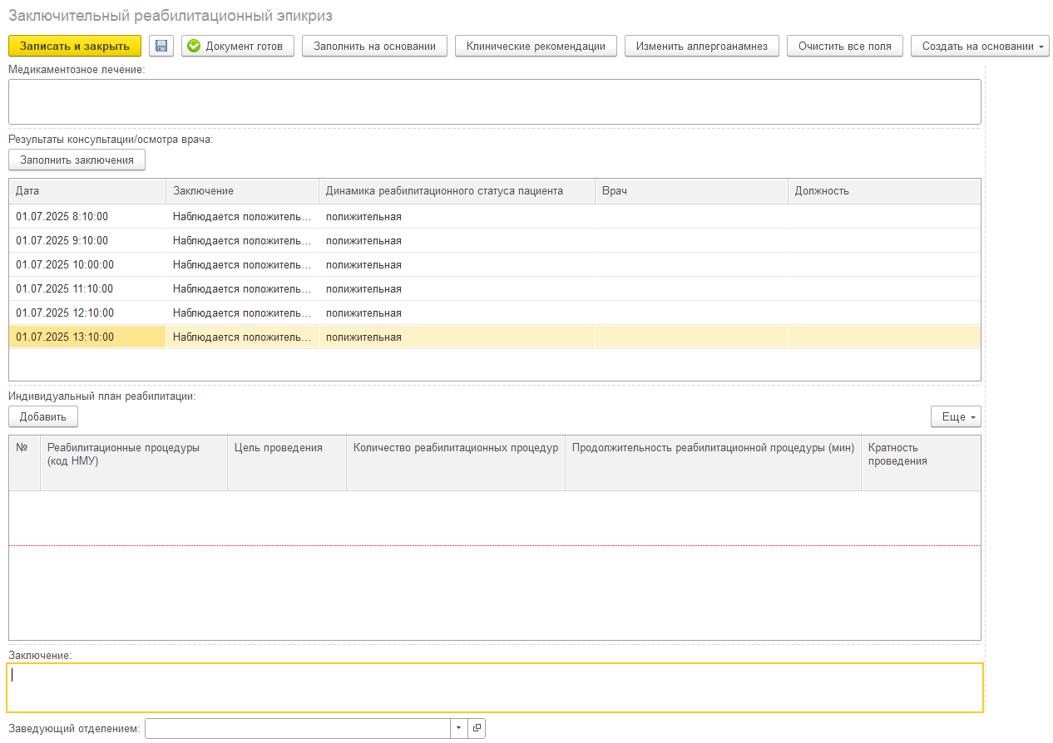
Рисунок 16 — Блок «Результаты консультации/ осмотры врача, табличная часть «Индивидуальный план реабилитации», поле «Заключение» ШМД «Заключительный реабилитационный эпикриз»
- в меню МД реализована кнопке «Заполнить на основании»- для заполнения на основе Этапного реабилитационного эпикриза.
Необходимо в МД заполнить обязательные и необходимые поля документа, привести в готовность подписать медицинский документ ЭЦП (или в отложенном подписании) и подписью МО.
При проведении (кнопка «Документ готов») медицинского документа «Заключительный реабилитационный эпикриз» автоматически сформируется СЭМД «Заключительный реабилитационный эпикриз» (CDA) Редакция 1 (код минздрава 239), регзаданием отправляется в РЭМД, при успешной регистрации в РЭМД, в регистре сведений «Федеральные веб сервисы ЭМД» получаем статус СЭМД- «Зарегистрировано».
В СЭМД «Заключительный реабилитационный эпикриз» (CDA) Редакция 1 (код минздрава 239) реализовано заполнение следующих секций1:
- Диагнозы (обязательная)- из ШМД «Заключительный реабилитационный эпикриз», блок «Диагнозы», в СЭМД обязательно передаются «Виды нозологических единиц диагноза».
- Реабилитационный диагноз (обязательная) - из ШМД «Заключительный реабилитационный эпикриз», блок «Реабилитационный диагноз по МКФ».
- Сведения о реабилитации (обязательная)- из ШМД «Заключительный реабилитационный эпикриз», сведения из полей: Текущий этап медицинской реабилитации, Реабилитационный потенциал, Цель реабилитации на курсе, Краткосрочная цель реабилитации, Информация о достижении предыдущих краткосрочных целей реабилитации, Задачи реабилитации.
- Анамнез заболевания (необязательная)- из ШМД «Заключительный реабилитационный эпикриз» поле «Анамнез заболевания»
- Анамнез жизни (необязательная)- из ШМД «Заключительный реабилитационный эпикриз» поле «Анамнез жизни»
- «Результаты лабораторного исследования»- из ШМД «Заключительный реабилитационный эпикриз» блок «Проведены исследования».
- Результаты консультации/осмотра врача (обязательная)- из ШМД «Заключительный реабилитационный эпикриз», табличная часть «Результаты консультации/осмотра врача». СЭМД зарегистрируется, если содержится не менее 6 заключений.
- Заключение (обязательная)- из ШМД «Заключительный реабилитационный эпикриз» поле «Заключение».
- «Режим и диета» (необязательная)- из ШМД «Заключительный реабилитационный эпикриз» поле "Диета".
- Медикаментозное лечение (необязательная)- из ШМД «Заключительный реабилитационный эпикриз» поле «Медикаментозное лечение».
- План реабилитации (обязательная)- из ШМД «Заключительный реабилитационный эпикриз» табличная часть "Индивидуальный план реабилитации".

Необязательные секции Консультация юриста, Оперативное вмешательство, Объективизированная оценка состояния пациента, Результаты инструментального исследования, План обследования, Оказанные услуги, Связанные документы в СЭМД не добавлялись

